Рисование «Подснежники»

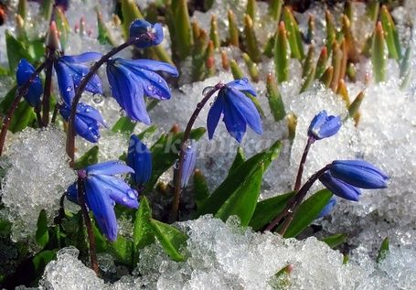

Цель:
- Учить рисовать ладошками подснежники.
- Развивать абстрактное мышление и воображение. Формировать представления о жизни животных весной.
- Формировать знания о весенних цветах.
- Формировать целостное восприятие предмета, совершенствовать чувство цвета и формы.
- Создать условия для раскрытия творческого потенциала и свободного выражения индивидуальности детей.

Материалы и оборудование:
Краска синего цвета в тарелочке, альбомный лист, тряпочка.

Ход работы:
Нарисуем первые весенние цветы-подснежники. Только рисовать будем не кисточкой, а ладошкой.
На бумаге рисуем стебель и листья цветка. Затем дети опускают ладошку в тарелочку с краской и вертикально ставят оттиск ладошки в виде бутона подснежника.

